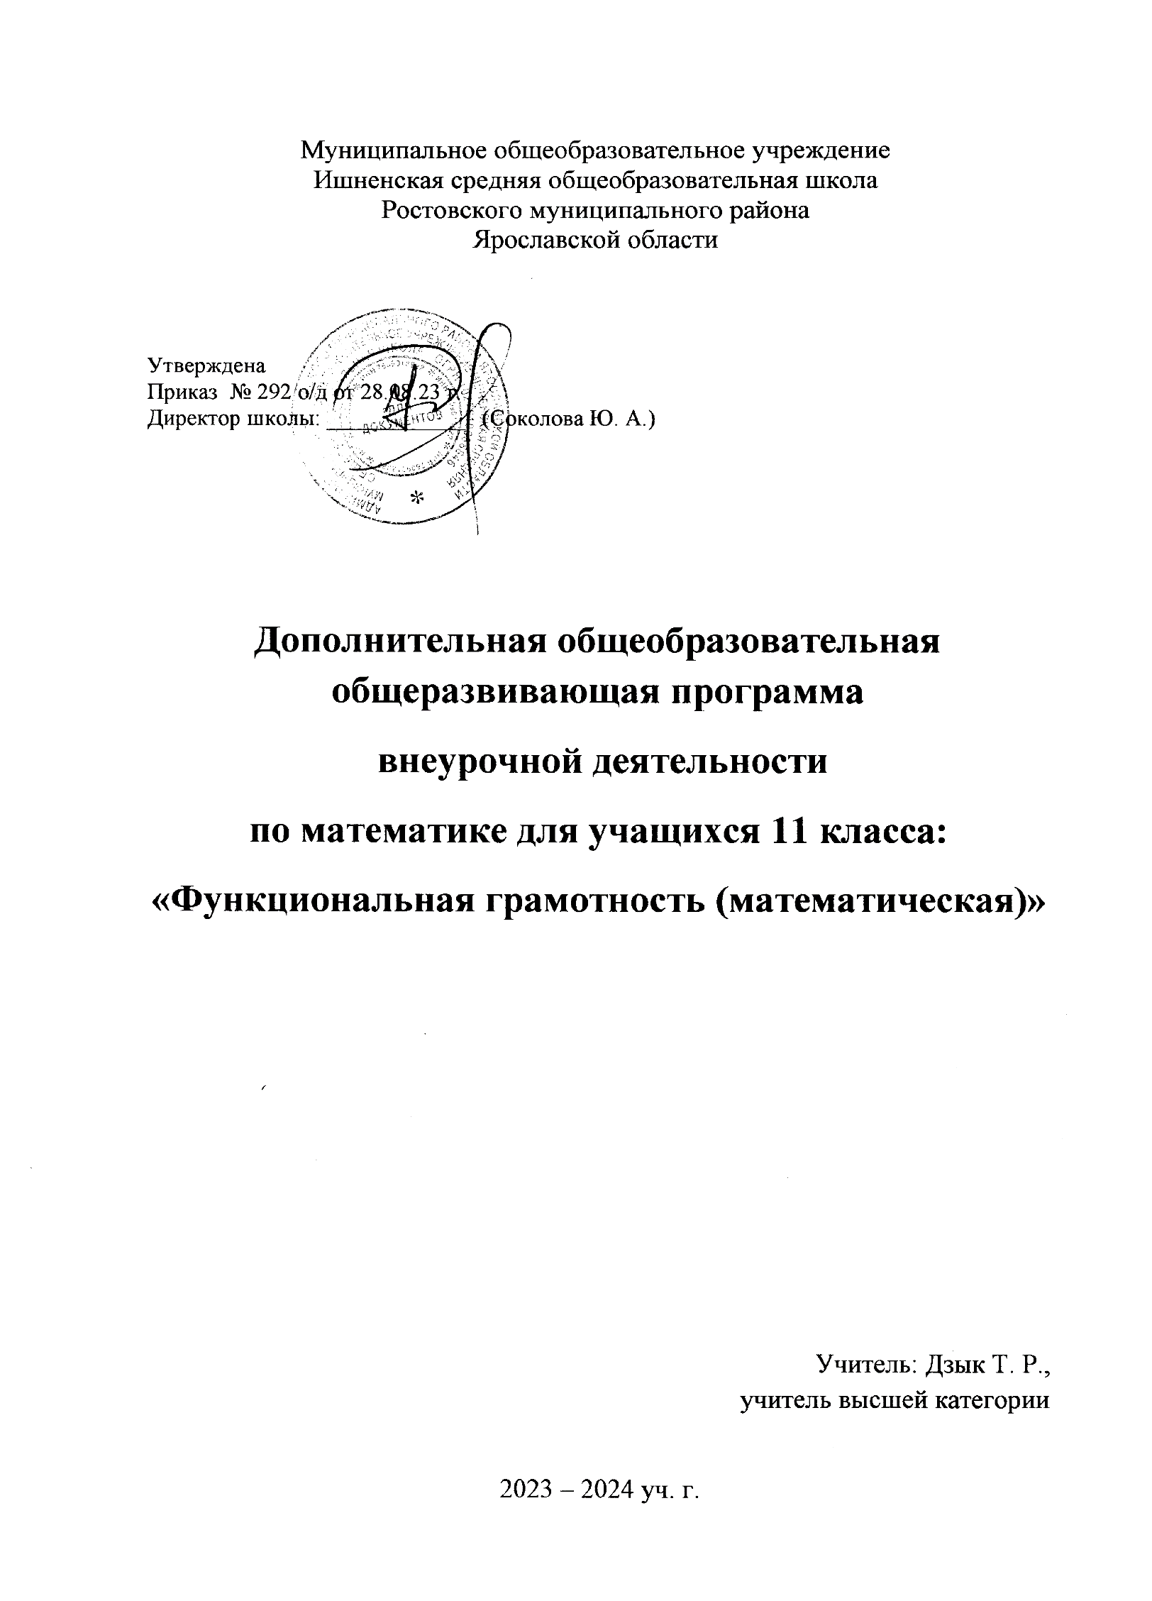Муниципальное общеобразовательное учреждение
Ишненская средняя общеобразовательная школа
Ростовского муниципального района
Ярославской области

Утверждена
Приказ № 292 о/д от 28.08.23 г.
Директор школы: ____________ (Соколова Ю. А.)

Дополнительная общеобразовательная общеразвивающая программа
внеурочной деятельности
по математике для учащихся 11 класса:
«Функциональная грамотность (математическая)»

Учитель: Дзык Т. Р.,
учитель высшей категории

2023 – 2024 уч. г.
ПОЯСНИТЕЛЬНАЯ ЗАПИСКА
курса «Функциональная грамотность (математическая)» 11 класс
Программа рассчитана на 34 ч, 1 ч в неделю.
Одной из составляющих функциональной грамотности – это математическая грамотность учащихся. Математическая грамотность – это способность индивидуума формулировать, применять и интерпретировать математику в разнообразных контекстах. Она включает математические рассуждения, использование математических понятий, процедур, фактов и инструментов, чтобы описать, объяснить и предсказать явления.
Формирование функциональной грамотности школьников на уроках математики возможно через решение задач, что позволяет решить ряд актуальных для современной школы проблем:
- развивать мотивацию обучающихся к познанию окружающего мира, освоению социокультурной среды;
- актуализировать и интегрировать предметные знания и умения с целью решения личностно-значимых проблем на деятельностной основе;
- сформировать универсальные учебные действия;
- подготовить учащихся к решению заданий ЕГЭ.
Цель программы:
совершенствование навыков функциональной грамотности учащихся 11 класса.
Программа 11 класса является логическим продолжением программы 10 класса.

РЕЗУЛЬТАТЫ ОСВОЕНИЯ КУРСА
Предметные:
• потребность в читательской деятельности с целью успешной социализации,
дальнейшего образования, саморазвития;
• готовность к смысловому чтению – восприятию письменных текстов, анализу,
оценке, интерпретации и обобщению представленной в них информации;
• способность извлекать необходимую информацию для ее преобразования в
соответствии с учебной задачей; ориентироваться с помощью различной текстовой
информации в жизненных ситуациях.
• уровень усвоения учебного содержания, достаточный для продолжения обучения в
этой области и определения определенного класса проблем в социальной практике.
Личностными результатами, формируемыми при изучении курса, являются:
• сформированность ценностного отношения к чтению;
• совершенствование читательского навыка;
• формирование развивающего круга чтения;
• использование для решения познавательных и коммуникативных задач различных текстов (словари, энциклопедии, интернет-ресурсы и др.).
Метапредметные результаты изучения курса проявляются в:
• умении эффективно использовать различные стратегии работы с текстом;
• обращении к различным информационным источникам;
• объективно оценивать достоверность и значимость информации;
• освоить опыт проектной (исследовательской) деятельности;
• умении понимать проблему, выдвигать гипотезу, структурировать материал,
подбирать аргументы для подтверждения собственной позиции, формулировать
несложные выводы, основываясь на материале текста-источника;
• умении работать с разными источниками информации, находить ее, анализировать,
использовать в самостоятельной деятельности;
• умении делить текст на смысловые части, составлять простой и сложный планы;
• сравнивать объекты, о которых говорится в тексте, выделяя несколько
существенных признаков;
• представлять материал в виде таблицы или схемы тексте, выделяя несколько
существенных признаков.

ТЕМАТИЧЕСКОЕ ПЛАНИРОВАНИЕ

№ п/п | Тема | Кол часов | Формы работы | Виды деятельности
1 | Введение. Знакомство с демоверсией ЕГЭ 2024 г | 1 |  | Фронтальная работа
2 | Решение уравнений и неравенств | 2 | Подготовка к Всероссийской олимпиаде школьников | Лекция, групповая исследовательская работа, фронтальная, индивидуальная работа, дискуссия
3 | Текстовые задачи | 3 | Участие во Всероссийской олимпиаде школьников
4 | Решение задач экономического содержания | 3 | Применение знаний в жизненных ситуациях | Индивидуальная работа
5 | Планиметрия | 3 | Участие в предметной неделе по математике | Групповая и индивидуальная работа
6 | Стереометрия | 4 | Участие в предметной неделе по математике | Игровая деятельность
7 | Производные | 4 | Исследовательская работа | Фронтальная работа, дискуссия
8 | Метод координат в пространстве | 4 | Применение знаний в нестандартных ситуациях
9 | Уравнения и неравенства. Системы уравнений и неравенств. | 3 | Исследовательская работа | Лекция, групповая, индивидуальная работа, познавательная деятельность
10 | Вероятность и статистика | 4 | Применение знаний в жизненных ситуациях | Лекция, групповая, индивидуальная работа, познавательная деятельность
11 | Алгебраические задачи с параметрами | 3 | Исследовательская работа | Познавательная деятельность, проблемно-ценностное общение
 | Итого | 34 ч

КАЛЕНДАРНО-ТЕМАТИЧЕСКОЕ ПЛАНИРОВАНИЕ
(2 Ч В НЕДЕЛЮ, ВСЕГО 68 Ч)

№ | Название темы | Кол. часов | Сроки | Примечание
1 | Решение, обсуждение демонстрационного варианта ЕГЭ 2022 г | 1
2 | Решение уравнений и неравенств | 2
 | Решение рациональных и иррациональных уравнений и неравенств | 1
 | Решение показательных и логарифмических уравнений и неравенств | 1
3 | Текстовые задачи | 3
 | Задачи практического содержания из вариантов ЕГЭ | 1
 | Задачи на движение | 1
 | Задачи на сплавы и растворы | 1
4 | Решение задач экономического содержания | 3
 | Решение задач на вклады и кредиты | 1
 | Решение задач на вклады и кредиты по формулам | 1
 | Задачи на оптимизацию | 1
5 | Планиметрия | 3
 | Планиметрические задачи с треугольниками и четырёхугольниками | 1
 | Вписанные и описанные окружности | 1
 | Векторы. Решение задач с помощью векторов | 1
6 | Стереометрия. | 4
 | Правильная треугольная, четырехугольная и шестиугольная призма | 1
 | Прямая и наклонная призма | 1
 | Пирамида | 1
 | Тела вращения | 1
7 | Производные | 4
 | Производные. Геометрический и физический смысл производной. Применение производной к исследованию функций. Наибольшее и наименьшее значения функции на отрезке.
8 | Метод координат в пространстве | 4
 | Нахождение координат вершин многогранников. Длина ребра многогранника. Расстояние между элементами многогранника | 2
 | Угол между векторами. Угол между плоскостями | 2
9 | Уравнения и неравенства. Системы уравнений и неравенств. | 3
 | Общие методы решения уравнений. Различные виды уравнений. | 1
 | Уравнения с модулями | 1
 | Решение неравенств с одной переменной. Различные виды неравенств. Неравенства с модулями | 1
10 | Вероятность и статистика | 4
 | Статистика и её элементы | 1
 | Множества и операции над ними. Графы | 1
 | Комбинаторика | 1
 | Вероятность. Сложение и умножение вероятностей | 1
11 | Алгебраические задачи с параметрами | 3
 | Обобщение: что такое задача с параметрами. Аналитический подход. Выписывание ответа в задачах с параметрами | 1
 | Задачи с модулями и с параметрами. Метод интервалов в задачах с параметрами | 1
 | Замена в задачах с параметрами. Метод разложения в задачах с параметрами | 1
 | Итого | 34 ч

Для реализации содержания программы используется
ЛИТЕРАТУРА:
- Высотский И. Р., Ященко И. В. Математика. Вероятность и статистика: 7-9 классы – М.; Просвещение, 2023
- Высотский И. Р., Ященко И. В. Математика. Универсальный многоуровневый сборник задач. – М. Просвещение, 2023
- Горнштейн П. И., Полонский В. Б., Якир М. С. Задачи с параметрами. - Москва-Харьков: Илекса, 1998.
- Математика (для поступающих в вузы). Составитель А. А. Тырымов. – Волгоград: Учитель, 2020.
- Мерзляк А. Г., Номировский Д. А., Поляков В. М. Математика. Геометрия: 10 класс: углублённый уровень – М. Просвещение, 2023.
- Мордкович А. Г. Алгебра и начала анализа. 10-11 кл. – М.: Мнемозина, 2020.
- Тренировочные материалы для подготовки к ЕГЭ.
- https://ege.sdamgia.ru/
- http://alexlarin.net/
- https://4ege.ru/matematika/

